**МИНОБРНАУКИ РОССИИ**

ФЕДЕРАЛЬНОЕ ГОСУДАРСТВЕННОЕ БЮДЖЕТНОЕ ОБРАЗОВАТЕЛЬНОЕ УЧРЕЖДЕНИЕ ВЫСШЕГО ОБРАЗОВАНИЯ

**«БЕЛГОРОДСКИЙ ГОСУДАРСТВЕННЫЙ**

**ТЕХНОЛОГИЧЕСКИЙ УНИВЕРСИТЕТ им. В.Г.ШУХОВА»**

**(БГТУ им. В.Г.Шухова)**

Кафедра программного обеспечения вычислительной техники и автоматизированных систем

Лабораторная работа №1

дисциплина: Системное моделирование

тема: «Движение механических систем»

Выполнил: ст. гр. ПВ-21

Ковалев Павел Александрович

Проверил: Полунин А. И.

Белгород 2020

Вариант 8

Цель работы: разработать математическую модель, описывающую поведение элементов механической системы.

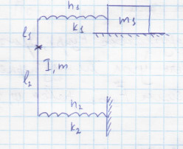

k1=10000, k2=15000,

l1=0.5, l2=1,

m1=5, m2=1

n1=1, n2=0.8,

I=1.

1. Определим количество степеней свободы в системе. Всего здесь 2 степени свободы: вращательное движение(угловое) маятника и поступательное движение бруска.
2. Рассмотрим движение бруска:

Введем ось OX, совпадающую с поверхностью опоры, причем за начало координат примем положение покоя бруска.

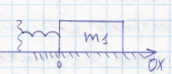

Запишем диф. Уравнение для второго закона Ньютона для этой системы:

$$\frac{d^{2}x}{dt^{2}}=\frac{F}{m_{1}}$$

Запишем силы, действующие в системе:

На брусок действует только сила упругости пружины, где k1 – коэффициент упругости; $∆$- удлинение пружины.

Рассмотрим изменение положения бруска:

Удлинение пружины $∆$ складывается из смещения бруска относительно нулевой позиции X, и перемещения рычага. Рассчитаем удлинение, создаваемое маятником. Для малого угла поворота предположим, что пружина остается параллельной OX; отсчет угла поворота начнем от вертикального наклонения маятника по часовой стрелке(ϕ - отрицательное).

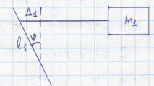

$∆_{1}=l_{1}sin$

Так как ϕ отрицательное пружина удлиняется.

Итог, удлинение пружины составляет $x-l_{1}sin$;

Сила упругости $F=-k_{1}(x-l_{1}sin)$

3.Рассмотрим вращательное движение маятника.

Введем систему полярных координат; точка отсчета вертикальное положение маятника; отсчет ведется по часовой стр.

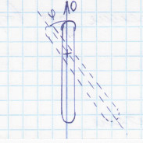

$$\frac{d^{2}}{{dt}^{2}}=\frac{M}{I}$$

4.Рассмотрим моменты сил, действующих на маятник:

M1 – момент силы, первой пружины.

M2 – момент силы, второй пружины.

Считаем, что сила направлены перпендикулярно рычагу тогда M1=l1F1; M2=l2F2.

F1- сила, совпадающая с силой, действовавшей на брусок, по модулю и противоположная по направлению F1=k­1(x-l1sin).

Сила F2 также является силой упругости и равна F2=-k2

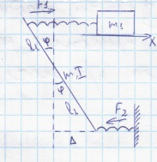

Найдем $∆$, считая что пружина остается параллельна OX.

$$∆=l_{2}sin$$

$$F_{2}=-k_{2}l_{2}sin$$

Результирующий момент силы M:

$$M=M_{1}+M_{2}=l_{1}F_{1}+l_{2}F_{2}=l_{1}k_{1}(x-l_{1}sin)-k_{2}l_{2}sin$$

5.Запишем полученную систему диф.уравнений

$$\left\{\begin{aligned}\frac{d^{2}x}{dt^{2}}=\frac{-k_{1}(x-l_{1}sin)}{m_{1}} \\ \frac{d^{2}}{{dt}^{2}}=\frac{l_{1}k_{1}(x-l_{1}sin)-k_{2}l_{2}sin}{I}\end{aligned}\right.$$

Для решения методом Рунге-Кутта преобразуем систему к системе ЛОДУ; введем промежуточные переменные $\frac{dx}{dt}=v$ и $\frac{d}{dt}=w$.

Получим систему:

$$\left\{\begin{aligned}\frac{dx}{dt}=v \\ \frac{d^{2}x}{dt^{2}}=\frac{-k_{1}\left(x-l_{1}\sin{}\right)}{m_{1}} \\ \frac{d}{dt}=w \\ \frac{d^{2}}{{dt}^{2}}=\frac{l_{1}k_{1}(x-l_{1}sin)-k_{2}l_{2}sin}{I}\end{aligned}\right.$$

**import numpy as np**

**from math import sin**

**from math import cos**

**import scipy.integrate as si**

**import matplotlib.pyplot as plt**

**# Правая часть уравнения**

**def function(args, t):**

**# Константы**

**I = 1**

**l_1 = 0.5**

**l_2 = 1**

**k_1 = 10000**

**k_2 = 15000**

**m_1 = 5**

**m_2 = 1**

**n_1 = 1**

**n_2 = 0.8**

**# Распаковываем набор переменных**

**x, fi, v, w = args**

**return [v,**

**w,**

**(-k_1*(x-l_1*sin(fi))) / m_1,**

**((l_1*k_1*(x-l_1*sin(fi)))-k_2*l_2*sin(fi)) /I]**

**def main():**

**# Задаем константы**

**first = 0.0**

**last = 5**

**step = 0.05**

**# Массив точек, по которым интегрируем**

**t = np.arange(first, last, step)**

**# Начальное условие, массив, каждый элемент которого - началье значение параметра в точке first**

**y0 = [-0.2, 0.2, 0, 0]**

**solution = si.odeint(function, y0, t)**

**print(solution)**

**plt.plot(t, solution[:, :2])**

**plt.plot(t, solution[:, 0], 'g', label='FI_1(t)')**

**plt.plot(t, solution[:, 1], 'r', label='FI_2(t)')**

**# plt.plot(t, solution[:, 2], 'g', label='V(t)')**

**# plt.plot(t, solution[:, 3], 'b', label='W(t)')**

**plt.legend(loc='best')**

**plt.xlabel('t')**

**plt.grid()**

**plt.show()**

**if __name__ == "__main__":**

**main()**

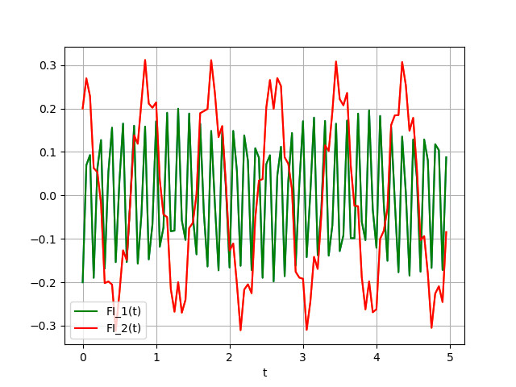

**Вопросы к защите**

1. Что такое линейная система дифференциальных уравнений?

Система линейных дифференциальных уравнений (СЛДУ) — система обыкновенных дифференциальных уравнений, которая является линейной относительно всех искомых функций и их производных всех порядков. В ней не содержится нелинейных зависимостей. Такую систему можно преобразовать к линейной системе первого порядка канонического вида, которую обычно и определяют, как СЛДУ.

2. Что такое система дифференциальных уравнений?

Система дифференциальных уравнений — совокупность дифференциальных уравнений, каждое из которых содержит независимую переменную, искомые функции и их производные.

3. Что такое начальное условие для системы дифференциальных уравнений?

Начальные условия для дифференциального уравнения (системы ДУ) — дополнительные к этому равнению (системе) условия, налагаемые на искомую функцию (функции), отнесенные к некоторому (нескольким) фиксированному значению аргумента (аргументов, если уравнение в частных производных), которое объявлено начальным.

4. Что такое параметры системы?

Параметры системы — показатели, количественно определяющиеся свойствами элементов той физической системы, в которой происходит моделируемый процесс.

5. Что является решением системы дифференциальных уравнений?

Решением дифференциального уравнения порядка n называется функция y(x), имеющая на некотором интервале (a, b) производные 𝑦′(𝑥),𝑦′′(𝑥),… ,𝑦(𝑛)(𝑛) до порядка n включительно и удовлетворяющая этому уравнению.

6. Отличие системы дифференциальных уравнений от алгебраической системы?

Отличие системы дифференциальных уравнений от алгебраической системы. Алгебраическая система уравнений — система уравнений с алгебраическими уравнениями (выражающими соотношение между переменными).

Дифференциальная система уравнений — система с дифференциальными уравнениями (выражающими соотношение между переменными и их производными).

7. Методы получения решения системы дифференциальных уравнений?

Два основных способа решения системы дифференциальных уравнений:

a. Метод исключения. Суть метода состоит в том, что в ходе решения система ДУ сводится к одному дифференциальному уравнению.

b. С помощью характеристического уравнения (так называемый метод Эйлера).

8. Метод составления системы дифференциальных уравнений в лабораторной?

В лабораторной работе используем метод сил и метод моментов.

9. Силы и моменты действующие в системе?

Сила упругости: 𝐹у=𝑘∆𝑛

Сила тяжести: 𝐹g=𝑚𝑔

Момент силы упругости: 𝑀у=𝑘1∆𝑛 𝑙

Момент силы тяжести: 𝑀g=−𝑚1𝑔𝑐𝑜𝑠(𝜑)𝑙2≈−𝑚1𝑔𝑙2

10. Метод линеаризации нелинейных систем?

Линеаризацию можно осуществить двумя способами:

a. Использовать уравнения линейной функции, функция переходит через данную точку. 𝑓(𝑥0)=𝑘𝑥0+𝑏, коэффициент k равен 1-ой производной от функции 𝑓 в точке 𝑥0, 𝑦= 𝑓(𝑥0)+𝑓′(𝑥0)(𝑥−𝑥0).

b. Ряд Тейлора представляет собой замену некоторой функции заданной в точке степенным рядом. Точность этой замены достаточна в некоторой окрестности точки разложения в ряд.

𝑦= 𝑓(𝑥0)+𝑓′(𝑥0)(𝑥−𝑥0)+𝑓′′(𝑥0)2!(𝑥−𝑎)2+⋯+𝑓𝑘(𝑥0)𝑘!(𝑥−𝑎)𝑘.

c. Численные методы - только численные решения процесса. По ним нельзя определить характер процесса. Зато всегда можно получить решения для любых систем.